LÍNGUA PORTUGUESA – 7º ANO
6ª SEMANA - 2º CORTE
Tema/ Conhecimento: Propaganda
Habilidades: (EF69LP02-C) Perceber a construção composicional e o estilo dos gêneros em questão, como forma de ampliar suas possibilidades de compreensão (e produção) de textos. (EF67LP08) Identificar, em reportagens, fotorreportagens, foto-denúncias, memes, anúncios publicitários e propagandas publicadas em jornais, revistas, sites na internet etc, os efeitos de sentido devidos à escolha de imagens estáticas, sequenciação ou sobreposição de imagens, definição de figura/fundo, ângulo, profundidade e foco, cores/tonalidades, relação com o escrito (relações de reiteração, complementação ou oposição) etc.(EF69LP17-A) Perceber e analisar os recursos estilísticos e semióticos dos gêneros jornalísticos e publicitários. (EF67LP32) Escrever palavras com correção ortográfica, obedecendo as convenções da língua escrita. (EF67LP13-A/B) Produzir, revisar e editar textos publicitários, levando em conta o contexto de produção dado e explorar recursos multissemióticos, relacionando elementos verbais e visuais. (EF67LP13-C) Utilizar adequadamente estratégias discursivas de persuasão e/ou convencimento, criando títulos ou slogans que façam o leitor motivar-se a interagir com o texto produzido e se sinta atraído pelo serviço, ideia ou produto em questão.
NOME: |  | DATA:
UNIDADE ESCOLAR:

TEXTO 1
Leia o texto abaixo e depois responda as atividades no seu caderno:

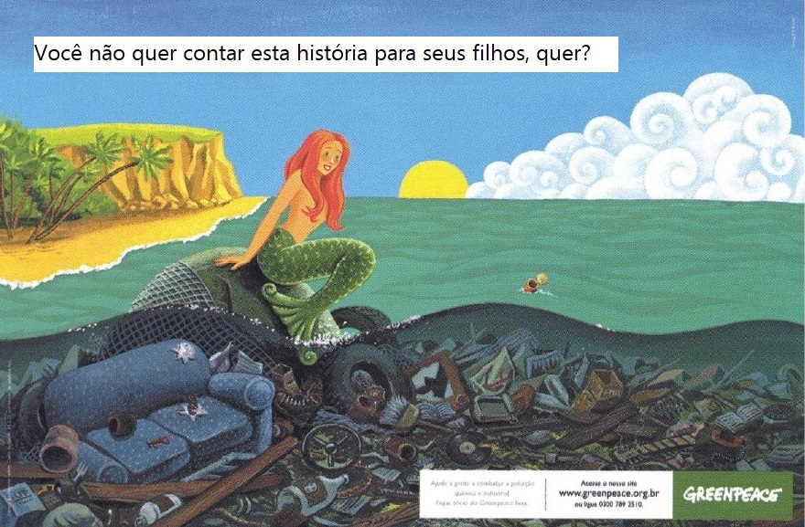
Disponível em: https://pt.slideshare.net/realvic/enade-ecologia Acesso em 13 de maio de 2020.

- Essa propaganda vende um produto ou uma ideia? Explique.

- A propaganda acima faz relação com um outro texto para identiﬁcar um problema ambiental. Essa relação chamamos de intertextualidade. Qual é esse texto e que problema é esse?

- A propaganda é direcionada principalmente

A) ( ) aos jovens.
B) ( ) às pessoas em geral.
C) ( ) às crianças.
D) ( ) aos idosos.

- Que motivo levou a empresa a fazer essa propaganda?

- Qual o assunto abordado no texto?

A) ( ) A preservação dos recurso naturais.
B) ( ) A devastação e destruição da natureza causada pelo homem.
C) ( ) A Pequena Sereia.
D) ( ) A história do mar.

- A que se refere o termo esta história na pergunta da propaganda? Qual é a história que não queremos contar para nossos filhos?

- Que tipo de linguagem é predominante no texto?

A) ( ) Literária.
B) ( ) Verbal e não verbal.
C) ( ) Subjetiva.
D) ( ) Formal e informal.

- Essa propaganda foi veiculada para promover a conscientização dos leitores de diversas revistas sobre problemas na relação entre o homem e o ambiente. Observando a linguagem verbal e a não verbal, o texto atende aos objetivos da propaganda? Justifique.

- Estabelecendo uma relação entre a história infantil e a propaganda do Greenpeace, que elemento da história não poderia mais ser lembrado no texto publicitário?

TEXTO 2
Leia o texto abaixo e depois responda as atividades no seu caderno
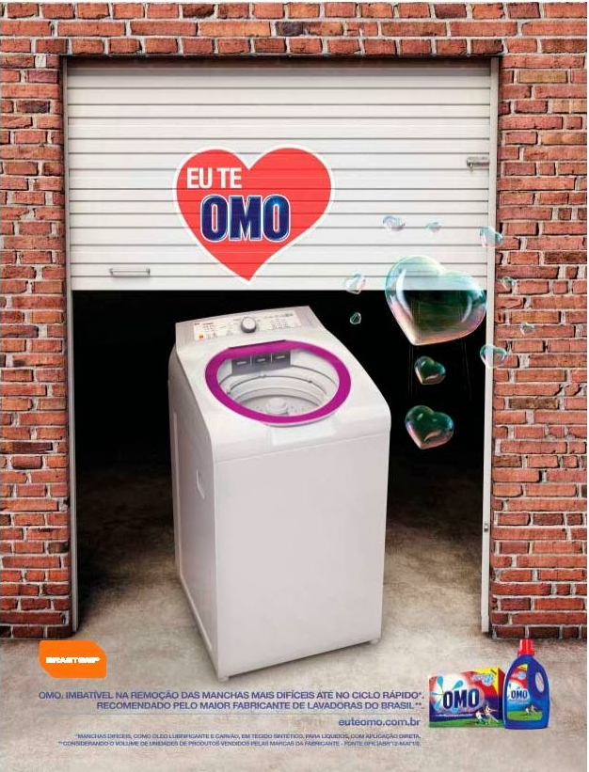
Disponível em: http://cmt1anocd.blogspot.com/2013/11/omo-e-brastemp.html Acesso em 13 de maio de 2020.

- Qual a função dessa propaganda?

- ( ) Promover uma ideia.
- ( ) Mostrar como se utiliza a máquina de lavar roupas.
- ( ) Anunciar dois produtos.
- ( ) Falar sobre a higiene.

- Na propaganda acima, o texto mostra uma máquina e algumas bolhas. As bolhas apresentam-se de forma especial. Que forma é essa? Qual a relação desse formato com o que está escrito dentro de uma delas “Eu te omo”?
- Qual a relação entre os dois produtos anunciados?

- A parte verbal do anúncio afirma “Recomendado pelo maior fabricante de lavadoras do Brasil.”. A partir de tal afirmativa, o que o anúncio sugere sobre os dois produtos

- ( ) que não se deve utilizar sabão em pó em máquinas de lavar.
- ( ) tanto a lavadora quanto o sabão são eficientes e de ótima qualidade.
- ( ) o sabão é bom, mas a lavadora nem tanto.
- ( ) a marca da lavadora não é conhecida.

- Qual a relação entre a imagem e o texto verbal na propaganda?

- Na parte verbal da propaganda está escrito: “Imbatível na remoção de manchas mais difíceis até no ciclo rápido.” A palavra grifada indica

- ( ) indica intensidade.
- ( ) expressa emoção.
- ( ) finaliza uma ideia.
- ( ) caracteriza contradição.

- O texto verbal escrito dentro da bolha “Eu te omo” brinca com as palavras “amo” e “omo”. Qual o sentido e/ou intenção da aproximação dessas palavras?

- Analise as afirmações e assinale a alternativa correta quanto ao gênero textual propaganda.
I. Um dos recursos da linguagem utilizados para persuadir o interlocutor é o modo verbal imperativo.
II. Slogan é a frase que resume a imagem que o publicitário deseja firmar no mercado sobre a identidade do produto.
III. Uma das figuras de linguagem mais utilizadas em propagandas é a metáfora.

- ( ) Apenas a alternativa I.
- ( ) Apenas a alternativa II.
- ( ) Apenas a alternativa III.
- ( ) Todas as alternativas estão corretas.

PRODUÇÃO DE TEXTO
Agora é a sua vez!!!

Imagine que você foi contratado para criar um anúncio para uma campanha ecológica, doação de órgãos ou sangue, preconceito etc. Tais propagandas estão destinadas a promover uma mudança nos valores sociais despertando a cidadania.
Para a criação do seu texto, não se esqueça de levar em consideração os seguintes aspectos:
- Público a quem se destina.
- Local de publicação
- Objetivo do anúncio: Chamar a atenção das pessoas em relação à necessidade de preservar o meio ambiente/ valorizar doação de órgãos ou sangue/ refletir sobre o preconceito etc.
Não se esqueça de observar:
- Se a imagem e o texto verbal se complementam.
- Se o anúncio como um todo é atraente para os leitores.
- Se o texto apresenta bons argumentos para convencer o leitor a mudar de comportamento/atitude.
- Se a linguagem está adequada ao público a quem se destina.

Mãos à obra!!!

Respostas:

- Uma ideia, porque divulga a ideia de que temos que preservar o meio ambiente.
- A propaganda faz uma intertextualidade com o conto “A Pequena Sereia” e o problema ambiental identiﬁcado é a sujeira e a degradação do meio ambiente, nesse caso, as águas.
- Alternativa B) às pessoas em geral.
- Foi feita com a finalidade de conscientizar as pessoas sobre problemas atuais da nossa sociedade, nesse caso, a poluição dos mares.
- Alternativa B) A devastação e destruição da natureza causada pelo homem.
- A história de crianças que não podem mais conviver com a natureza por causa da poluição dos mares.
- Alternativa B) Verbal e não verbal.
- A propaganda atende aos objetivos, porque mostra uma praia cujas águas estão totalmente poluídas pela ação do homem. O mar de águas límpidas, onde a sereiazinha nadava tranquilamente na história, foi transformado com o acúmulo de lixo.
- As águas da história infantil não podem mais ser lembradas na propaganda, porque elas estão poluídas. O mar virou um depósito de lixo.
- Alternativa C) Anunciar dois produtos.
- As bolhas apresentam o formato de coração e a relação se dá entre as palavras “amo” representado pelo coração, símbolo do amor, e a palavra “Omo”, marca do produto anunciado.
- A relação se dá na função dos dois produtos: deixar as roupas limpas.
- Alternativa B) tanto a lavadora quanto o sabão são eficientes e de ótima qualidade.
- As bolhas de sabão no formato de coração com a frase “eu te Omo” simbolizam o quanto a lavadora apoia e gosta que usem sabão da marca Omo. Elas também simbolizam ainda o quanto o sabão gosta e cuida das roupas.
- Alternativa A) indica intensidade.
- Alternativa D) Todas as alternativas estão corretas.

